МИНИСТЕРСТВО НАУКИ и высшего образования

**РОССИЙСКОЙ ФЕДЕРАЦИИ**

Федеральное государственное автономное образовательное учреждение

высшего образования

«Санкт-Петербургский политехнический университет Петра Великого»

(ФГАОУ ВО «СПбПУ»)

**Институт среднего профессионального образования**

**Отчёт по лабораторной работе № 5**

**по учебной дисциплине «Основы алгоритмизации и программирования»**

**Тема: «Обработка двумерных массивов. Указатели»**

Выполнил студент

специальности 09.02.07

Информационные технологии и

программирование

II курса группы 22919/3

Дементьев Ярослав

Павлович

Преподаватель

Молькова Лолита Юрьевна

Санкт-Петербург,

2023

**Задание:**

В данной действительной матрице размера mxn поменять местами строку, содержащую элемент с наибольшим значением, со строкой, содержащей элемент с наименьшим значением. Предполагается, что такой элемент единственный.

**Ход работы:**

1. 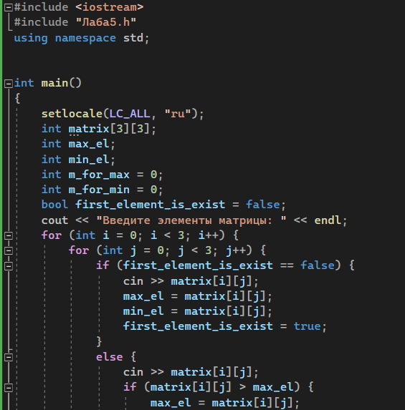Код без указателя (Рисунок 1):

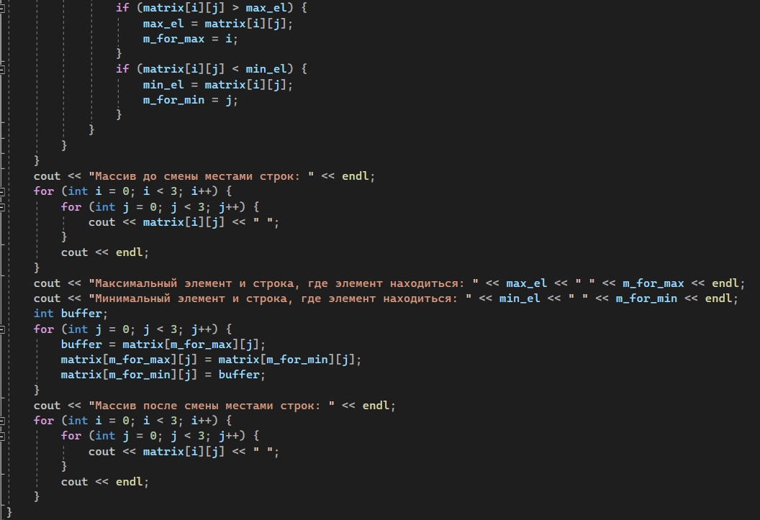

Рисунок 1 – Код без указателя.

1. Код с указателем (Рисунок 2):

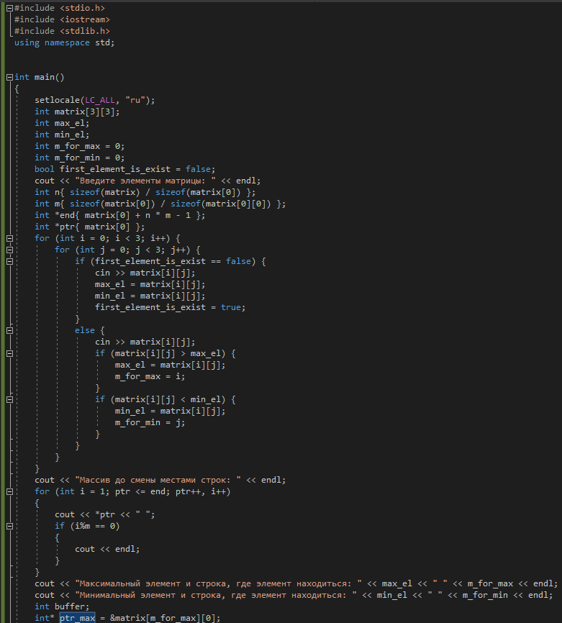

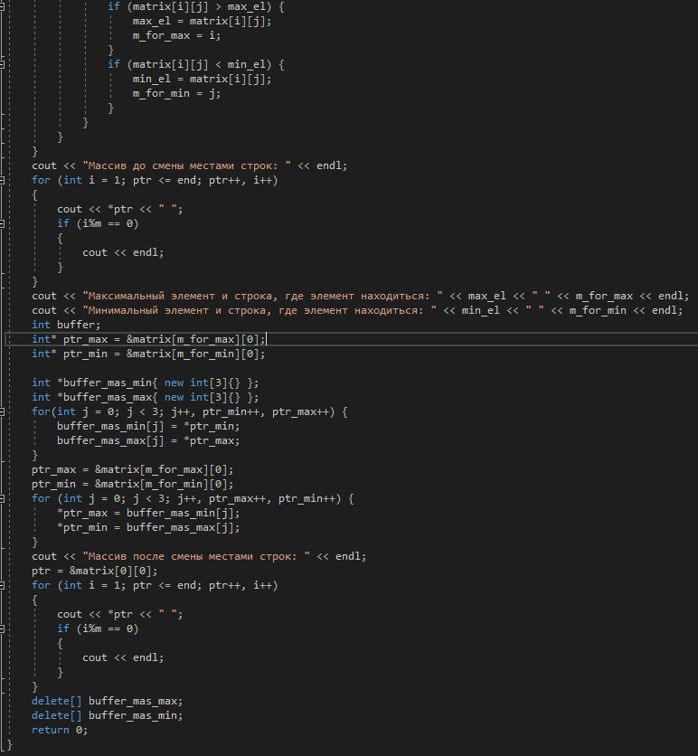

Рисунок 2 – Код с указателем.

1. Запуски (Рисунок 3-4):

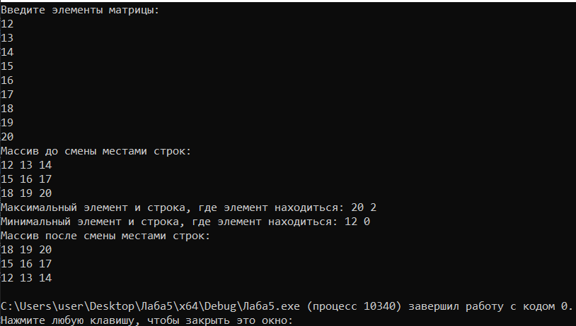

Рисунок 3 – Запуск кода без указателя.

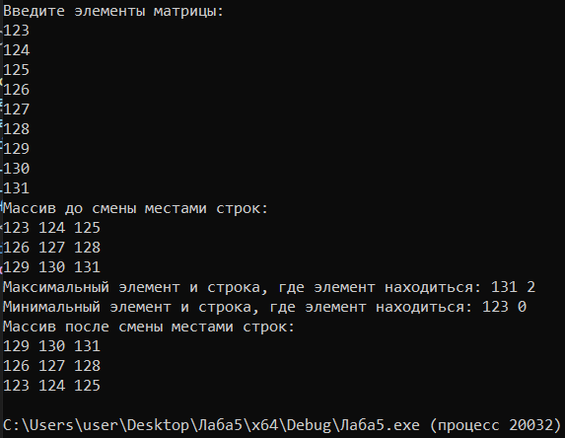

Рисунок 4 – Запуск кода с указателем.